about:R

2013年7月8日

経営システム工学専攻 統計データ解析研究室 秋元良友

**1　Rとは**

1996年に登場した、オープンソースでフリーの統計解析向け言語及び開発実行環境。最新バージョンは3.0.１ (2013/5/16日release)。Linux、Windows、OSXで利用可能である。似たようなものといえばS言語があり、Rの前にAT&Tベル研究所によって開発された統計処理言語である。

Rではさまざまな構造のデータを保持でき、記法がC言語に似ている為、習得が大変容易である。コントリビュータによって用意されるパッケージも豊富でその数は5000個以上である。

**2　Rのインストール**

まず、<http://www.r-project.org/> にアクセスし、左サイドバーの CRAN をクリックすると、CRANのミラーサーバを選択する画面が表示されるので、日本のミラーサーバを選択する。

|  |  |
| --- | --- |
| <http://essrc.hyogo-u.ac.jp/cran/> | 兵庫教育大学 |
| <http://cran.md.tsukuba.ac.jp/> | 筑波大学 |
| <http://cran.ism.ac.jp/> | 統計数理研究所 |

ミラーサーバにアクセスし、ダウンロードするOSを選択。以下の作業は、リリースされている最新バージョンによってリンク表示のバージョン番号は異なる。

**2.1　Windowsの場合**

Download R for Windows → base → Download R 3.0.1 for Windows の順にクリックし、インストーラをダウンロードする。

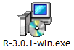ダウンロードしたインストーラを起動し、以下のダイアログを進めていく。

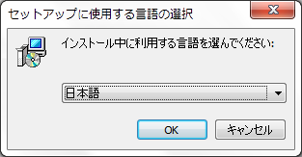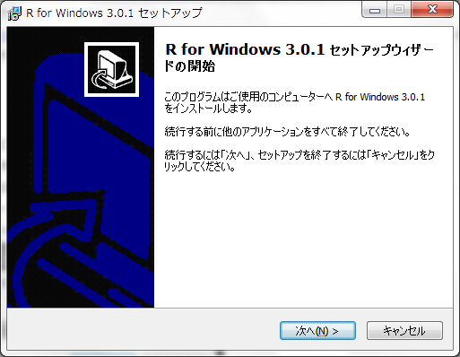

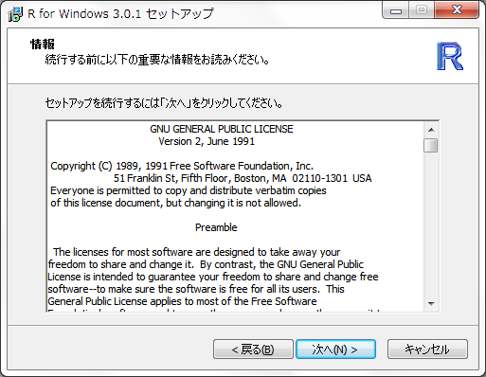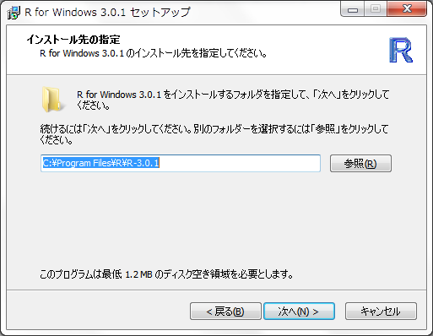

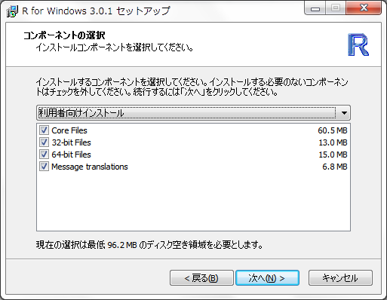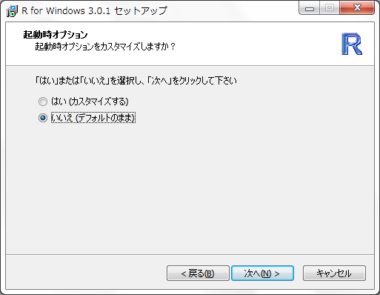

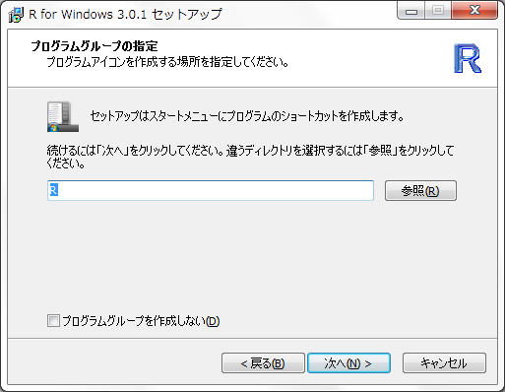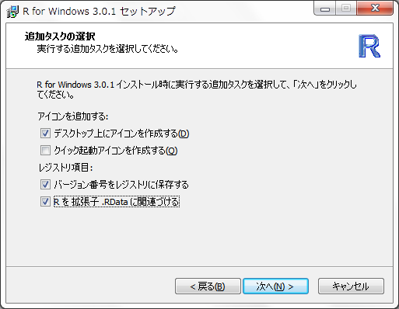

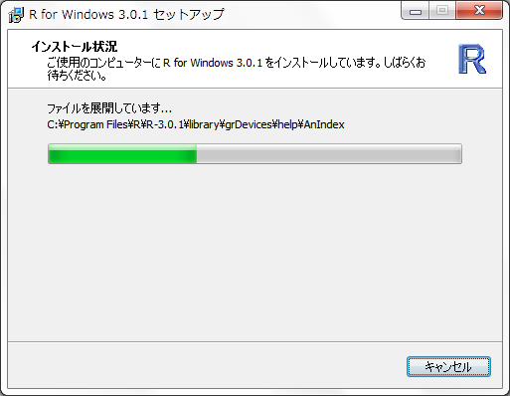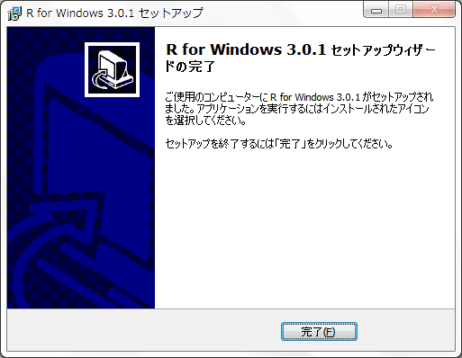

これでインストールは完了する。

デスクトップに作成されたショートカット 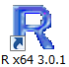 より起動する

**2.2　OSXの場合**

Download R for (Mac) OS X → R-3.0.1.pkg の順にクリックし、インストーラをダウンロードする。

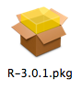ダウンロードしたインストーラを起動し、以下のダイアログを進めていく。

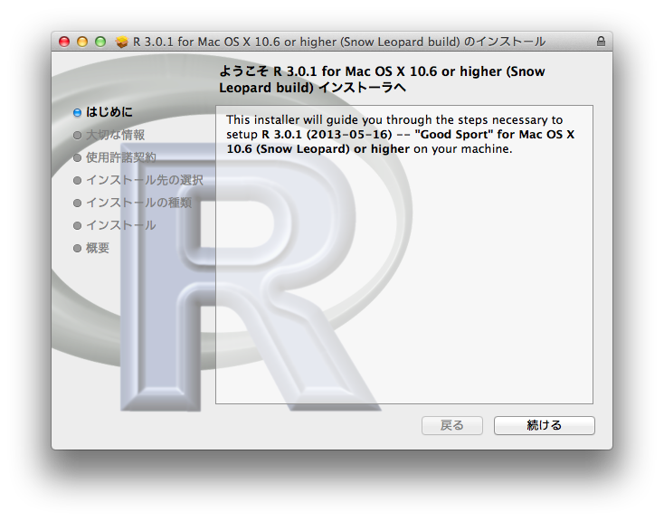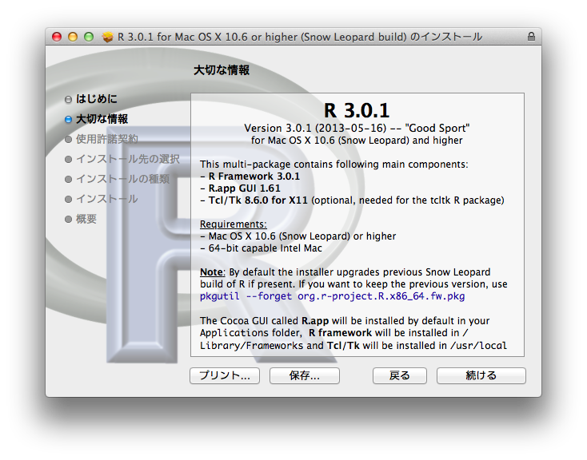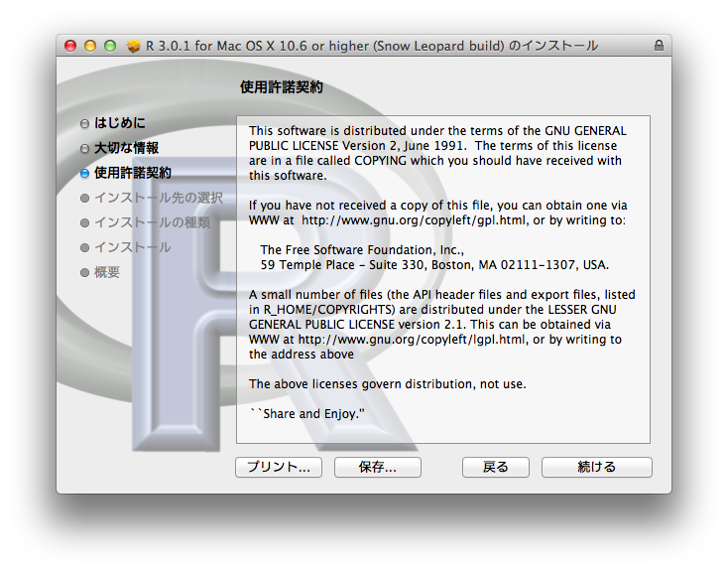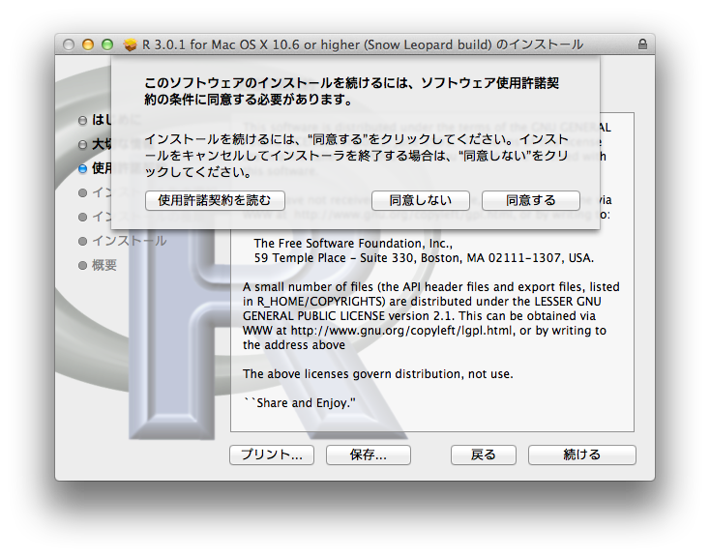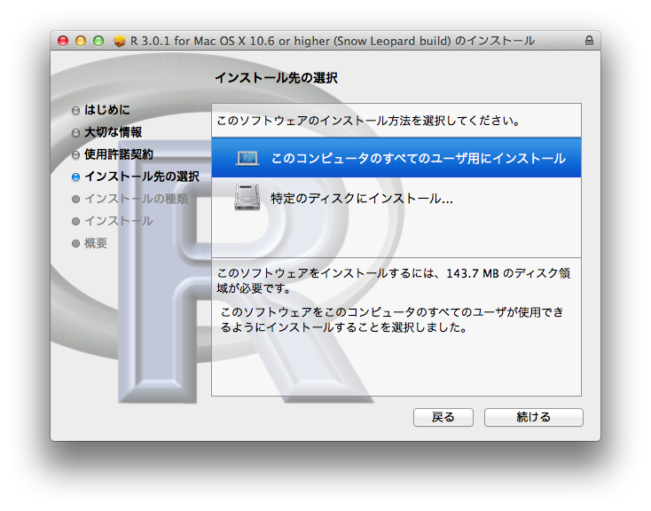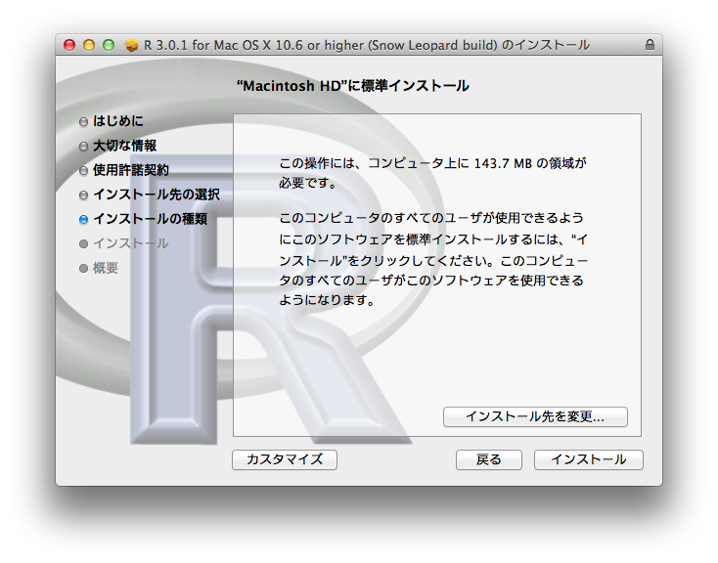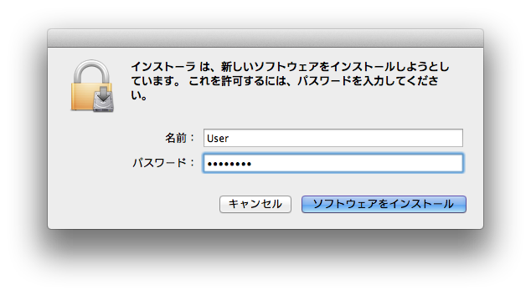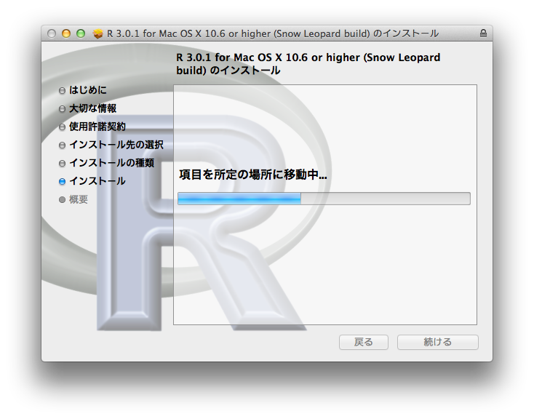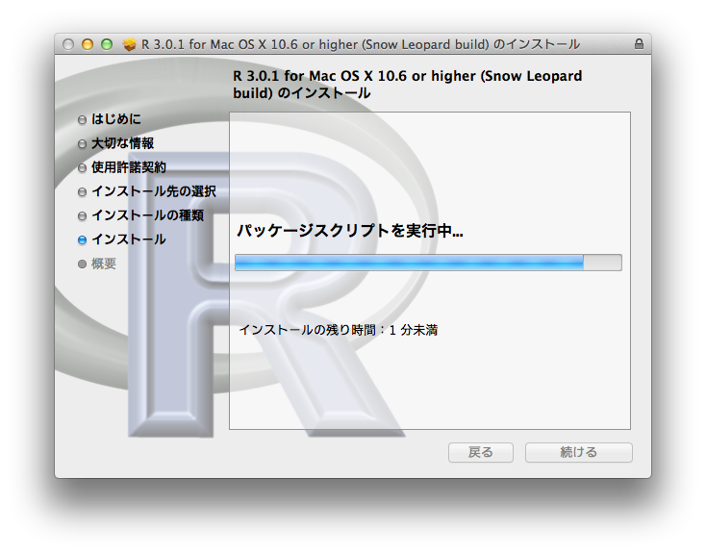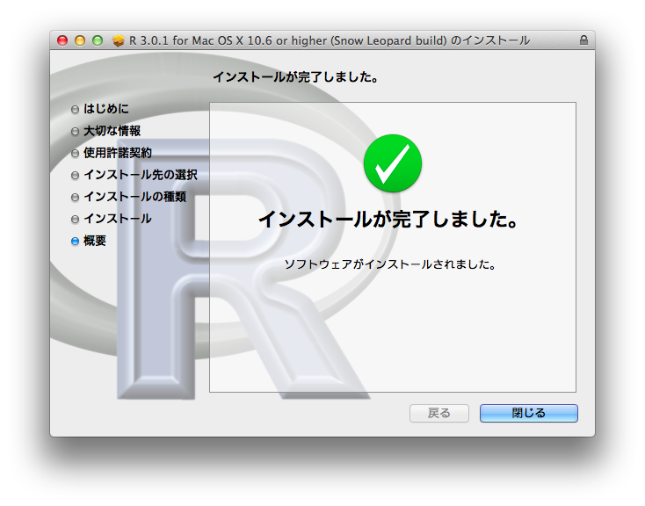

これでインストールは完了する。

アプリケーションにある  より起動する。

**3　基本的な計算**

3.1 起動と使い方

通常 > が表示されており、入力待ちの状態である。式や関数を入力しEnterを押せば計算結果が表示される。

|  |
| --- |
| > 1+2  [1] 3  > sum(1:10)  [1] 55  > rep(1,10)  [1] 1 1 1 1 1 1 1 1 1 1  > seq(1,5,0.5)  [1] 1.0 1.5 2.0 2.5 3.0 3.5 4.0 4.5 5.0  > ubuntu<-c(1,2,3,4,5,6)  > ubuntu  [1] 1 2 3 4 5 6  # コメントアウトは # です。 |

代入演算子は<-、=、-> が用意されている。推奨は<-である。

四則演算の演算子

|  |  |
| --- | --- |
| 演算子 | 意味 |
| + | 足し算 |
| ^ | 累乗 |
| - | 引き算 |
| %/% | 整数商 |
| * | 掛け算 |
| %% | 剰余 |
| / | 割り算 |

オブジェクトの名前は予約語(すでに基本的な関数で使われている名前)でなければ使用できる。演算子を使うことや名前の最初に数字や_(アンダーバー)を使うことはできない。必要であれば .(ドット)か _(アンダーバー) を使用する。ちなみに日本語も使用可能ではあるが、対応していないライブラリがあるので使用にはあまり適さない。

前に使った命令は入力時にキーボードの「↑」を押すと履歴をさかのぼることができる。

|  |
| --- |
| > 2*ubuntu  [1] 2 4 6 8 10 12  > 秋元="akimoto"  > 秋元  [1] "akimoto"  > debian=matrix(1:12,3,4)  > (debian=matrix(1:12,3,4))  [,1] [,2] [,3] [,4]  [1,] 1 4 7 10  [2,] 2 5 8 11  [3,] 3 6 9 12  > matrix(1:12,3,4,byrow=T)  [,1] [,2] [,3] [,4]  [1,] 1 2 3 4  [2,] 5 6 7 8  [3,] 9 10 11 12  > t(debian)  [,1] [,2] [,3]  [1,] 1 2 3  [2,] 4 5 6  [3,] 7 8 9  [4,] 10 11 12  > debian*debian  [,1] [,2] [,3] [,4]  [1,] 1 16 49 100  [2,] 4 25 64 121  [3,] 9 36 81 144  > debian%*%t(debian)  [,1] [,2] [,3]  [1,] 166 188 210  [2,] 188 214 240  [3,] 210 240 270  > ubuntu[3]  [1] 3  > debian[2,]  [1] 2 5 8 11  > debian[,3]  [1] 7 8 9  > debian[2,3]  [1] 8 |

このmatrix関数ではmatrix(行列の要素,行の数,列の数,…)というようにオプション引数が存在する。この引数を確認するには ?matrix やhelp(matrix)と入力しヘルプを立ち上げるか、args(matrix)と入力して、引数を表示させることで解決する。

“matrix(data = NA, nrow = 1, ncol = 1, byrow = FALSE, dimnames = NULL)”と表示される。引数が=で指定されているものは引数を入力しなかった場合の初期値である。

また、四則演算の演算子では、要素のそれぞれが計算され、行列の積は計算できない

特殊な演算子

|  |  |
| --- | --- |
| 記号 | 意味 |
| : | 公差±1の数列の作成 |
| %*% | 行列積 |
| %o% | 外積 |
| [ ] | 配列や行列の要素の取出し |
| [[ ]] | リスト成分の取出し |
| $ | データフレームの変数の取出し |

**3.2　作成したオブジェクトの削除**

続けて使用しているとオブジェクトが不必要になることがある。その場合オブジェクトを消去すればよい。

|  |
| --- |
| > ls()  [1] "chuo" "debian" "ubuntu"  > objects()  [1] "chuo" "debian" "ubuntu"  > rm(debian)  > ls()  [1] "chuo" "ubuntu"  > rm(list=ls(all=TRUE))  > ls()  character(0) |

ls関数やobjects関数でオブジェクトを確認できる。rm関数で個別に消去もでき、全消去することもできる。また、メニューより全消去することも可能だ。

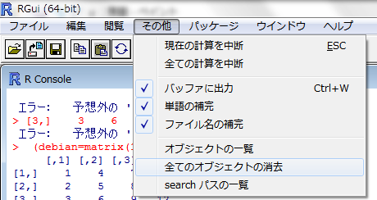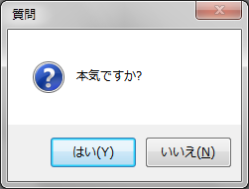

3.3　作図

基本的にはplot関数を用いて作図を行う。主な引数を紹介する。

基本形はplot(x,y)もしくはplot(y~x)である。自動的にplotしてくれる。

plot(x,y,type=””,xlab=””,ylab=””,xlim=c(,),ylim=c(),axis=TRUE,pch=””,col=””,lty=””,lwd=””)

であり、引数を指定しない場合は自動で初期値になる。

3.3.1　軸

X軸の名前 xlab=””

Y軸の名前ylab=””

軸の表示 axis=TRUE

3.4 関数の定義

3.4.1　条件分岐

3.4.2　繰り返し文

3.4.3　自作の関数の定義

3.5　よくある失敗と対処法

4　解析してみよう

4.2　lm関数について